Design de mobiliário e sustentabilidade – Projeto e produção do protótipo de um banco em MDF

Furniture design and sustainability – Project and production of MDF prototype stool

Ana Laura Alves, mestre, Universidade Estadual Paulista (UNESP)
ana.laura-alves@unesp.br
Victor Augusto Vieira, designer de produto, Universidade Estadual Paulista (UNESP) e Instituto de Pesquisas Tecnológicas (IPT)
vieira.victoraugusto@gmail.com
Tomás Queiroz Ferreira Barata, doutor, Universidade Estadual Paulista (UNESP) e Universidade de São Paulo (USP)
barata@usp.br

Resumo
Na contemporaneidade, é prioritário que designers se fundamentem em ações sustentáveis e estratégias projetuais visando reduzir o impacto ambiental da cadeia produtiva de produtos. Sendo assim, o objetivo deste estudo foi apresentar o processo projetivo e produtivo de um banco experimental com emprego de MDF, montado e estabilizado por meio de encaixes. A partir de uma revisão de literatura, delimitou-se as diretrizes projetuais. Posteriormente, incorporou-se ao processo projetivo um moodboard, seguido de uma etapa de geração de alternativas virtuais com auxílio de mockups em papel e o planejamento da planificação do mobiliário na chapa de MDF. A produção do protótipo foi fundamental para analisar a concepção formal e estética do produto, bem como para ajustar e validar o sistema de montagem baseado em encaixes. A partir dos resultados obtidos, observou-se que o protótipo atendeu às diretrizes sustentáveis definidas no projeto e possui potencial para produção em plataformas de fabricação 4.0.
Palavras-chave: Protótipo; MDF; Mobiliário; Design de Produto; Sustentabilidade.

Abstract
In contemporary times, it is a priority for designers to base themselves on sustainable actions and design strategies aimed at reducing the environmental impact of the product production chain. Therefore, the objective of this study was to present the design and production process of experimental stool using MDF, assembled and stabilized using fittings. From a literature review, the design guidelines were delimited. Subsequently, a mood board was incorporated into the design process, followed by a stage of generating virtual alternatives with the aid of mockups on paper and the planning of furniture planning on the MDF. Prototype production was essential to analyze the formal and aesthetic design of the product, as well as to adjust and validate the fitting-based assembly system. From the results obtained, it was observed that the prototype met the sustainable guidelines defined in the project and has the potential for production in 4.0 manufacturing platforms.
Keywords: Prototype; MDF; Furniture; Industrial Design; Sustainability.
- Introdução

A atividade do designer envolve várias áreas do conhecimento, com a responsabilidade de atuar na transformação cultural e econômica, fundamentando seus projetos em conceitos de grande abrangência, com a devida atenção à sustentabilidade ambiental, social e econômica (preservação dos recursos naturais, qualidade de vida do homem e viabilidade econômica) (MANZINI; VEZZOLI, 2008; CARLI, 2012; FERROLLI, 2012; ALVES et al., 2015; BARATA et al., 2016; BRAGA, 2019). Segundo Manzini e Vezzoli (2008) e Woods (2017), a sustentabilidade pode ser um plano estratégico para a preservação do ambiente, da cultura e da dignidade social das gerações. Neste contexto, as mudanças culturais abrangem a população de modo geral, as políticas públicas dos Estados, assim como as políticas empresariais (interna/externa) e seus produtos (VEZZOLI; KOHTALA; SRINIVASA, 2018).
Durante o processo de definição do design do produto, bem como de seleção dos materiais, devem ser considerados os processos de transformação do material, suas formas de uso, vida útil e as possibilidades de desmontagem do produto para otimizar a logística de transporte do produto e para o descarte e/ou de separação dos materiais para reciclagem, conjunto de ações que representam uma oportunidade de economia e uso consciente de matérias-primas durante a produção de um produto (MANZINI; VEZZOLI, 2008; HALLSTEDT; THOMPSON; LINDAHL, 2013; MEYER, 2014; ASHTON et al., 2015; BRAGA, 2019). O Design, resultado de um método projetivo e produtivo que envolve concepção, projetação e protipação de um artefato ou sistema, pode ser um importante interlocutor do binômio estabelecido entre o homem e a tecnologia e suas várias inter-relações e/ou interações.
Sob a perspectiva do Design para a Sustentabilidade (DfS), no processo de concepção de produtos e/ou serviços sustentáveis faz-se necessário refletir a respeito do ciclo cradle to cradle (“do berço ao berço”), desde a criação do artefato/serviço até o seu reinventar, um reciclar ilimitado - ecoefetividade, uma abordagem sistêmica do desenvolvimento de produto e da gestão de resíduos (MCDONOUGH; BRAUNGART, 2013). Neste contexto, recai sobre o designer a responsabilidade de delimitar diretrizes de projeto e metas em função das necessidades e exigências vinculadas a sustentabilidade da sociedade contemporânea (MANZINI; VEZZOLI, 2008; FERROLI, 2012; VEZZOLI; KOHTALA; SRINIVASA, 2018). Embora não considere a reinserção do produto após sua vida útil, o conceito de ciclo de vida de um produto de Manzini e Vezzoli (2008) é ainda muito disseminado e aplicado, compreendendo-se como um conjunto de processos reagrupados em: pré-produção, produção, distribuição, uso e descarte.
No conjunto das ações para o desenvolvimento de um projeto está a definição da matéria-prima com inúmeras opções, dentro as quais, a madeira (VIANA, 2018; BRAGA, 2019). Usada em diferentes áreas de atividade, esta matéria-prima apresenta inovações relevantes no setor de fabricação de painéis (chapas de madeira). Os painéis de madeira são classificados em dois tipos: os produzidos com madeira reconstituída (fibras e partículas de madeira) e aqueles obtidos a partir de madeira processada mecanicamente. O painel de fibras de média densidade, o MDF (Medium Density Fiberboard), é classificado como um painel de madeira reconstituída (ROSA et al., 2007).
Segundo a Norma ABNT, NBR 15316-1:2009, Painel de Média Densidade – MDF é uma chapa de fibras de madeira com umidade menor que 20% na linha de formação e densidade maior que 450 kg/m3. Essa norma é utilizada pelos fabricantes brasileiros de MDF e é baseada nas Normas Europeias (TORQUATO, 2008). O MDF, de acordo com a Associação Brasileira de Indústrias de Painel de Madeira – ABIPA (2012), é fabricado através da aglutinação e compactação das fibras de madeira com adição de resina sintética, sob pressão e calor contínuos (ABIPA, 2012). Em função de suas características mecânicas específicas, semelhantes às da madeira maciça, assim como a boa consistência, homogeneidade, ótima durabilidade, estabilidade dimensional e facilidade em seu torneamento, entalhe e usinagem, transporte facilitado, não demanda grande área fabril para estocagem e racionalização dos processos de transformação, o MDF é o painel mais consumido no setor mobiliário (ROSA et al., 2007; ABIPA, 2012; PIEKARSKI, 2013; SAMBIASE; FRANKLIN; TEIXEIRA, 2013; EUCATEX, 2018). Contudo, Valença, Roque e Souza (2013) apontam que o MDF não é indicado para projetos de mobiliários destinados a ambientes externos (intempéries), que requerem alta resistência ao impacto ou excesso de peso, bem como montagens e desmontagens frequentes.
A tecnologia das indústrias brasileiras de MDF é semelhante às mundialmente reconhecidas (RIVELA; MOREIRA; FEIJOO, 2007). Entretanto, as características próprias de cada cadeia produtiva, nos diferentes países, por exemplo, a composição da matriz elétrica, meios de transporte de insumos, destinação final de resíduos, entre outros, podem apresentar variações que resultam em diferentes impactos sobre o meio ambiente. Sendo assim, na perspectiva do ciclo de vida de um painel de MDF produzido em diferentes sistemas produtivos, variações de desempenho ambiental podem ser constatadas (RIVELA; MOREIRA; FEIJOO, 2007).
No Brasil, a principal fonte de matéria-prima usada na produção do MDF, é a madeira de ﬂorestas plantadas de eucalipto e de pinus. O processo de fabricação ocorre com a aglomeração de fibras de madeira, resinas sintéticas e outros aditivos, de acordo com critérios de qualidade, utilizando madeira certificada como matéria-prima (ROSA et al., 2007).
Para a Associação Brasileira da Indústria de Painéis de Madeira (ABIPA), as empresas fabricantes de MDF são comprometidas com desenvolvimento sustentável, adotam ações de preservação ambiental e de responsabilidade com as comunidades envolvidas (ABIPA, 2012). Para além disso, o manejo renovável e sustentável de suas plantações e da produção dos painéis garantem a essas empresas certificações relevantes como a ISO 14.001 (norma ambiental), o Selo Verde concedido pela Forest Stewardship Council (FSC), o Selo Carbono Positivo, o certificado CARB (California Air Resources Board), dentre outros (ABIPA, 2012; SAMBIASE; FRANKLIN; TEIXEIRA, 2013; EUCATEX, 2018).
Neste contexto a proposta do presente estudo foi a de desenvolver um projeto com diretrizes sustentáveis e executar a produção do protótipo de um mobiliário em MDF, montado e estabilizado por meio de encaixes e travas.

- Metodologia

O presente estudo tem um viés de investigação projetiva e experimentação física em laboratório e está estruturado nas seguintes etapas: fundamentação teórica acerca de aspectos da sustentabilidade no design de produto, estudo de material de fonte renovável e base florestal a ser empregado, definição do briefing do projeto, desenvolvimento do processo projetivo em design e produção e validação do protótipo. Vale ressaltar que, o processo criativo e produtivo do produto se ramifica em: Revisão de publicações específicas; Definição de diretrizes sustentáveis, Estudo de produtos similares, Geração/seleção de alternativas e modelagem virtual paramétrica e Processo produtivo do protótipo em laboratório.

- Material
O MDF foi previamente estabelecido como a matéria-prima para o desenvolvimento do projeto e execução do protótipo. Para maior conhecimento técnico-científico realizou-se uma pesquisa em publicações específicas a respeito do MDF, do processo de transformação da madeira, de produtos similares e do processo de produção de mobiliário. A Tabela 1 apresenta o detalhamento do material utilizado no projeto.

Tabela 1: Material empregado durante o desenvolvimento do projeto do mobiliário em MDF.
Itens | Especificações
Matérias-primas | MDF com dimensões de 275x184x15mm, Primer PU, Esmalte base d’água, Sayerlack® Aquaris na cor azul, Massa branca para madeira - Sayerlack®10
Material auxiliar | Lápis de carpinteiro, Papel sulfite, Desenho executivo do projeto impresso em escala real, Filme plástico, Lixa para madeira
Software de modelagem paramétrica | SolidWorks®
Equipamentos | Serra circular Altendorf®, Serra de tico-tico, Serra de fita, Serra copo, Furadeira de mão, Grosas, limas, Lixadeira orbital elétrica e manual, Lixadeira roto orbital pneumática
Fonte: os autores.
- Procedimentos metodológicos
Os procedimentos metodológicos foram didaticamente categorizados em aprofundamento da revisão teórica, detalhamento do processo projetivo e atividades de produção e montagem do protótipo. A seguir são apresentadas as etapas:
- Revisão de publicações específicas a respeito do material que seria aplicado ao projeto (MDF);
- Estabelecimento de critérios e diretrizes de sustentabilidade vinculados ao design de mobiliário;
- Levantamento de produtos similares com foco em tipos de encaixe, uso de um ou mais materiais, tipos de acabamento e logística do produto;
- Geração e seleção de alternativas através de sketches manuais, assim como a criação de modelos em escala reduzida (papel);
- Modelagem virtual no software paramétrico SolidWorks® com simulação dos encaixes e giro do tampo para travamento do conjunto;
- Elaboração do projeto de produção do produto (desenhos executivos) e planejamento de corte para o melhor aproveitamento da placa de MDF;
- Impressão do gabarito e processo de transformação da madeira em laboratório (corte/furação/lixamento);
- Montagem preliminar para testar os encaixes/travas, acabamento (lixamento/pintura) e montagem final.

- Resultados e Discussão

Em Resultados e Discussão, fez-se a divisão do conteúdo de forma didática em Desenvolvimento do projeto, Processo produtivo do protótipo e Protótipo final. Os dois primeiros blocos de informação, Desenvolvimento do projeto e Processo produtivo, se subdividem em tópicos de acordo com a metodologia demonstrada anteriormente.

  - Desenvolvimento do projeto
Durante a delimitação dos critérios/diretrizes atrelados ao design de produtos sustentáveis, elencou-se aspectos da fase de pré-produção, produção, pós-produção, de uso e funcionalidade e de descarte:
- Fase de pré-produção: desenho com formas puras, desenho universal (produção realizada por meio de tecnologia amplamente difundida), produto com material único, matéria-prima reutilizável/longa duração/leve/oriundo de fontes administradas/certificação, planificação das peças consideração o transporte e armazenamento do produto, acabamento não tóxico das peças;
- Fase de produção: automontagem, construção leve, produção simples e custos reduzidos, desenho para montagem/desmontagem, projeto para o melhor aproveitamento do painel, fabricação e montagem a frio;
- Fase de pós-produção: peças planas e leves;
- Uso e funcionalidade: ergonomia melhorada, portátil;
- Descarte: produto de desmontagem fácil, produto reciclável.

Posteriormente, o levantamento dos produtos similares (Figura 1) foi exaustivamente estudado e discutido, com ênfase nas diferentes variações de encaixe/trava, emprego de um ou mais materiais, tipos de acabamento e logística do produto. Com base neste referencial e em uma série de sketches manuais (Figura 2), definiu-se o modelo inicial do banco, com algumas possibilidades de variação na altura do assento e de diferentes encaixes. Um estudo volumétrico em papel foi produzido como método de criação e análise projetual. Os sketches manuais serviram de base para a modelagem virtual 3D dos produtos no software de modelagem paramétrico SolidWorks®, assim como, de rendering e desenho técnico. A imagem abaixo evidencia a evolução projetiva por meio de modelagens paramétricas em 3D (Figura 3).

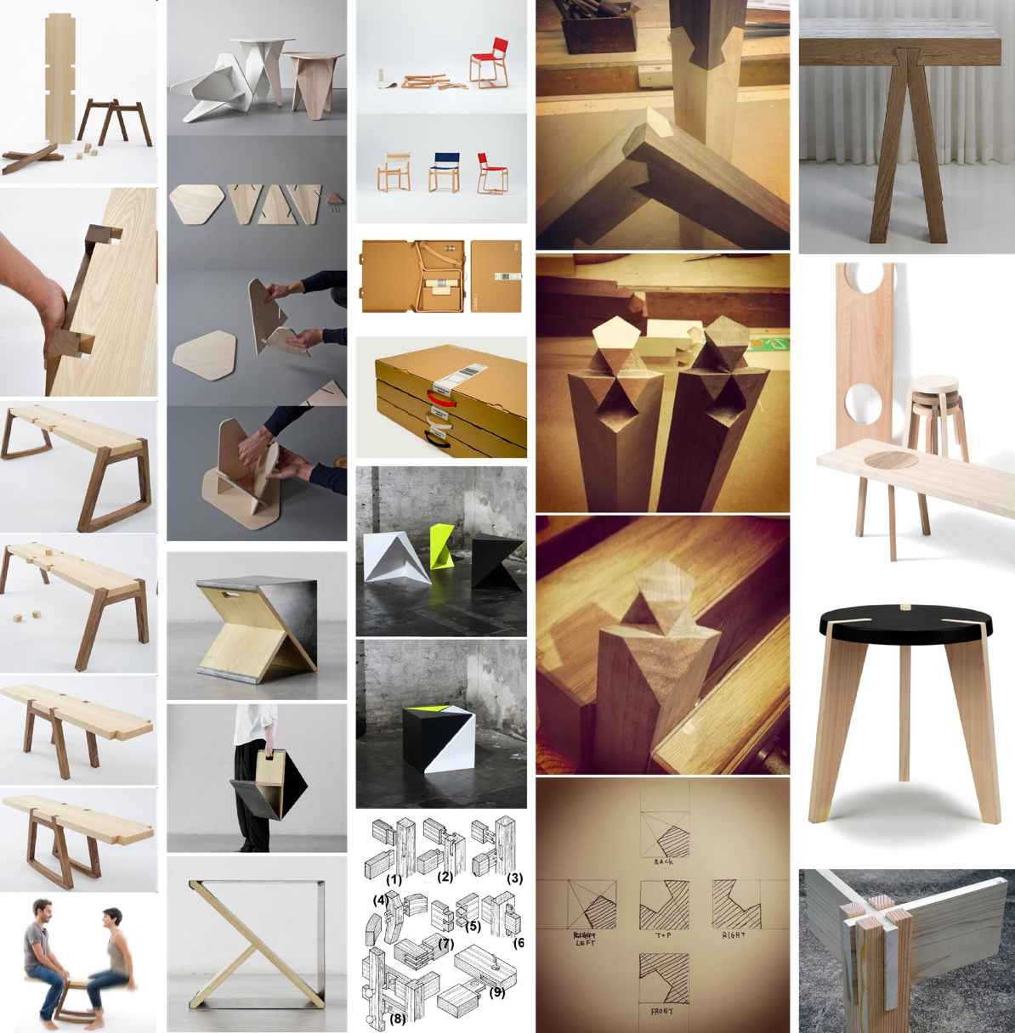
Figura 1: Mood board com produtos similares e componentes de mobiliário para o projeto. Fonte: elaborada pelos autores a partir de imagens coletadas no Pinterest.
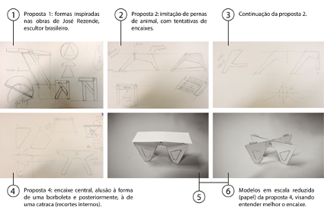
Figura 2: Sketches manuais e estudo volumétrico em papel sulfite. Fonte: elaborada pelos autores.

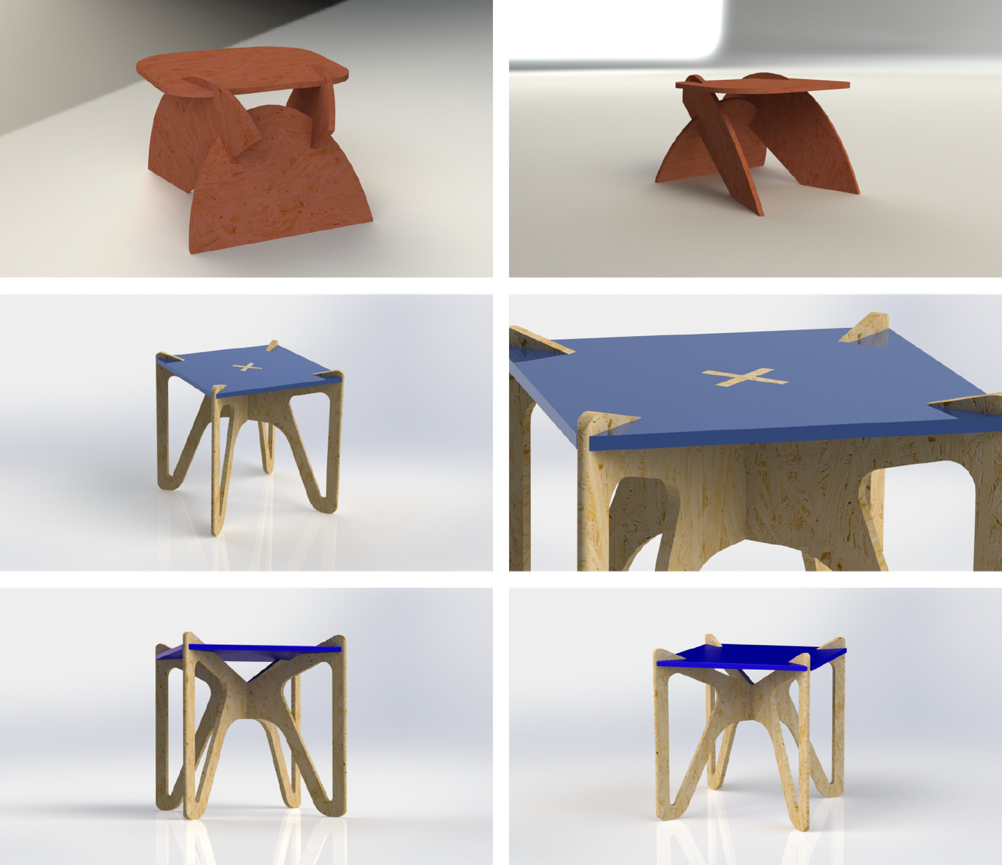 | 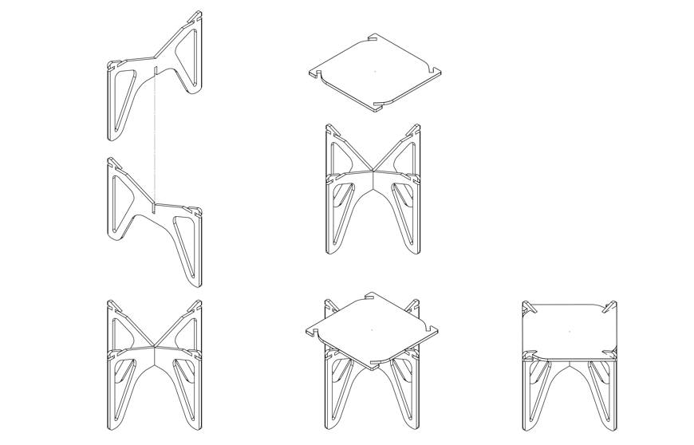
Figura 3: Renderings da evolução projetiva do banco no software SolidWorks®. Fonte: elaborada pelos autores. | Figura 4: Modo de montagem do banco em 3 passos. Fonte: elaborada pelos autores.

O banco é formado por três componentes: duas peças para as pernas e uma para o assento, aspecto que possibilita um bom aproveitamento da placa de MDF, além de facilitar a sua montagem, o seu armazenamento e transporte. A montagem e a estabilização do banco são obtidas por meio de encaixes e travas, com o giro do assento (Figura 4). A forma das pernas do banco se assemelha a de uma catraca (equipamento usado para o controle de acesso nas estações de metrô, no interior de ônibus e em outros locais), a partir da qual foi definido o nome do banco, Catraca.
  - Processo produtivo do protótipo
Para o melhor aproveitamento da placa de MDF tendo em vista a produção em larga escala, meramente como estudo, a transposição do desenho técnico das três peças foi criteriosamente projetada sobre uma placa de MDF com as dimensões 275x184x15mm (Figura 5). Vale dizer que, as peças em amarelo presentes na Figura 5 representam os dois bancos “extras” que se consegue obter a cada três chapas do aglomerado. É uma simulação de uma produção em escala.
Com a serra Altendorf® fez-se a secção de parte da placa correspondente ao assento do banco (Peça 1) e em seguida a fixação do gabarito sobre a mesma, para posteriormente iniciar o corte, com a serra de fita, das laterais e das quatro entradas de encaixe. O refinamento das entradas foi realizado com grosa e lima. A área da placa correspondente às pernas do banco (Peças 2 e 3) foi serrada também usando a serra de fita. Procedimentos seguintes: 1. Separação das duas pernas com serra de fita; 2. Furos (17mm, 57mm e 76mm) para guiar o corte vazado interno das pernas, com serra copo, com a furadeira de bancada – 2x em cada perna (simetria bilateral); 3. Corte completo dos vazados internos, com serra Tico-tico; 4. Refinamento dos cantos redondos com a lixadeira circular e a roto orbital pneumática; 5. Refinamento das linhas e formas com grosas e limas (Figura 6).
Nas diferentes etapas de transformação do MDF, propriedades como a densidade, superfície uniforme e lisa da chapa, a estabilidade dimensional e facilidade para usinagem, mencionadas em algumas publicações (ROSA et al., 2007; ABIPA, 2012; PIEKARSKI, 2013), possibilitaram um resultado satisfatório do trabalho executado.

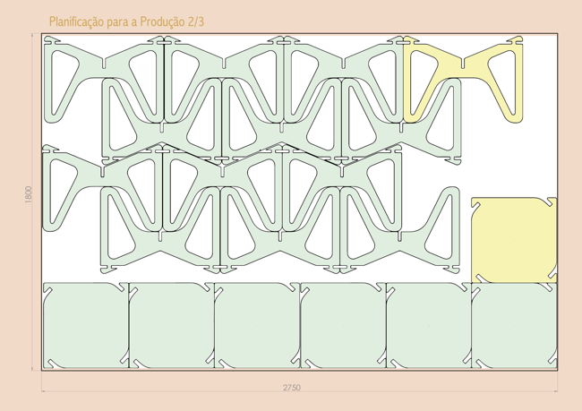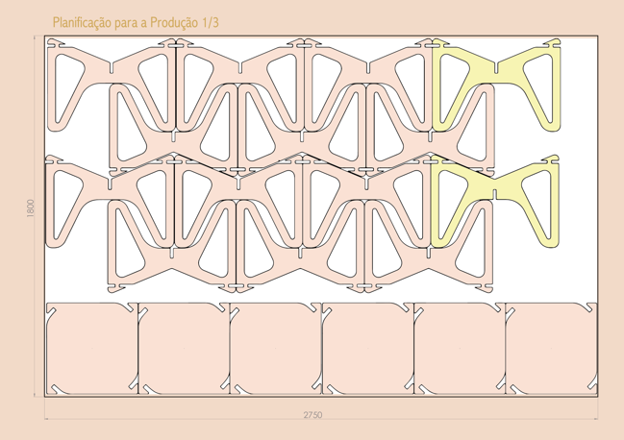 | 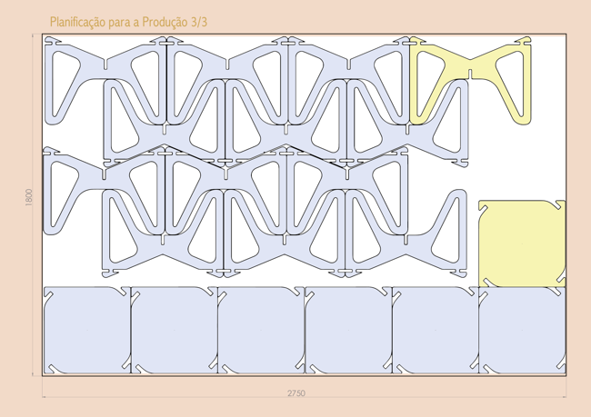
Figura 5: Planejamento da produção do desenho técnico para o melhor aproveitamento das placas de MDF. A cada três placas, podem ser produzidos vinte bancos. Fonte: elaborada pelos autores.

Durante o processo produtivo, mostrou-se essencial montar o protótipo algumas vezes para a verificação dos encaixes/travas e refinamento dos mesmos com grosa e lima, quando necessário. Na sequência, o banco foi desmontado para iniciar o acabamento (Figura 7).
Por sua vez, o processo do acabamento do banco está discriminado a seguir e em duas etapas: Acabamento do assento (Peça 1): 1. Arredondamento das quinas laterais com raio aproximado de 1mm (lixa 150); 2. Arredondamento das quinas em concordância com as pernas de raio de 7,5mm, com lixa 150, na lixadeira roto orbital pneumática; 3. Correção de imperfeições com massa branca para madeira - Sayerlack®; 4. Lixamento de toda a superfície com a lixadeira roto orbital pneumática (lixa 220); 5. Limpeza da peça com ar comprimido; 6. Aplicação de primer; 7. Reaplicação da massa para madeira quando necessário; 8. Novo lixamento de toda a superfície com a orbital elétrica e manual (lixa 400); 9. Limpeza da peça com ar comprimido; 10. Pintura da peça com esmalte - base d’água Sayerlack® Aquaris, na cor azul. Tinta aplicada em camadas com intervalo indicado pela fabricante, com rolo de espuma de 9cm. Acabamento das pernas (Peças 2 e 3): 1. Arredondamento das quinas da lateral interna das pernas em concordância com o assento, de raio de 7,5mm, com a lixadeira roto orbital pneumática; 2. Colagem e reparo de contos desfolhados (quando houver) usando cola de madeira; 3. Lixamento de toda a superfície com lixadeira roto orbital pneumática (lixa 220); 4. Limpeza da peça com ar comprimido; 5. Aplicação da primeira camada de verniz marítimo acetinado - base d’água Sayerlack® Aquaris; 6. Lixamento de toda a superfície com a orbital elétrica e manual (lixa 320); 7. Limpeza da peça com ar comprimido; 8. Aplicação da segunda e terceira camadas de verniz, diluído a 20%. Aplicado com rolinho de espuma (Figura 7).

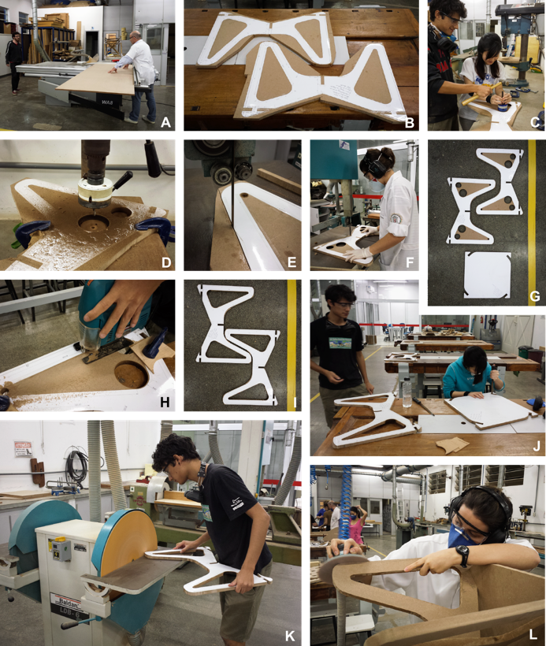 | 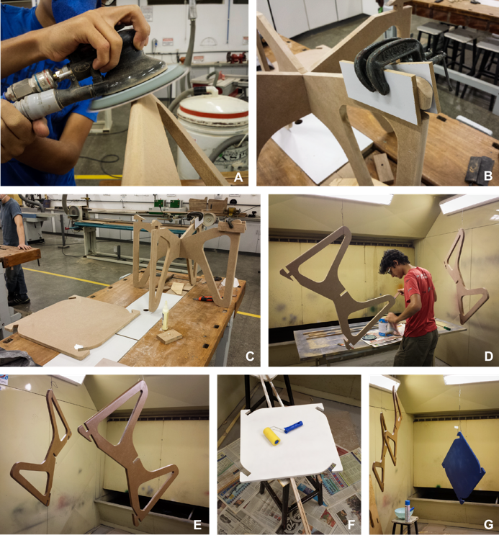
Figura 6: Processo de produção das peças do protótipo do banco Catraca. Painel de MDF sendo cortado na Altendorf® (A), pernas do banco com gabarito (B), corte da chapa com serra copo (C e D), peças sendo cortadas pela serra de fita (E e F), componentes dos produtos após alguns processos de transformação (G), corte dos vazados internos com a serra Tico-tico (H), pernas do banco antes do lixamento (I), início do lixamento com equipamentos e limas (J, K e L). Fonte: elaborada pelos autores. | Figura 7: Processo de acabamento do protótipo do banco Catraca. Lixamento das pernas (A), reparos e montagem (B e C), acabamento com verniz nas pernas do banco (D e E), pintura do assento com primer e tinta azul (F e G). Fonte: elaborada pelos autores.

  - Protótipo
Durante a etapa de produção do protótipo, foi possível observar a importância de algumas propriedades do MDF como a descritas em algumas publicações citadas anteriormente (ROSA et al., 2007; ABIPA, 2012; PIEKARSKI, 2013; SAMBIASE; FRANKLIN; TEIXEIRA, 2013; EUCATEX, 2018) que facilitaram todo o processo produtivo do protótipo e seu acabamento. Merecem destaque três características: consistência, facilidade em seu manuseio e racionalização dos processos de transformação.
No projeto do banco Catraca, pode-se observar desenho orgânico nos vértices/extremidades das peças e acabamento de chanfro arredondado nas laterais das mesmas, característica formal que só foi possível em função da qualidade das chapas MDF, de sua consistência. Habitualmente, produtos construídos com chapas de aglomerados possuem formas geométricas e sem intervenção nas laterais, mesmo que sejam produzidos a partir de MDF, como os produtos desenvolvidos por Barata e colaboradores (2016), Leite et al. (2017), Souza (2018) e Aranda (2019). Por sua vez, a facilidade em seu manuseio viabilizou a concepção do projeto tanto para a produção manufaturada (método adotado para construção do protótipo), quanto para a produção em larga escala por meio de tecnologias de prototipagem, como a router CNC (Computer Numeric Control) aplicada por Barata et al. (2016) na produção de mobiliários com MDF. Com relação na racionalização dos processos de transformação
Pensando na racionalização dos processos de transformação da matéria prima, o aproveitamento das chapas o projeto do banco atende a algumas orientações da NBR ISO 14.001 (ABNT, 2004) que diz respeito ao consumo energético e de materiais, reduz o impacto ambiental gerado com sua produção e o custo do produto. O planejamento do corte das chapas elaborado no projeto, atenua os problemas evidenciados por Braga (2019), como desperdício e consumo de recursos (material, energético e tempo) em função de possíveis erros de produção e ausência de otimização do processo de corte. No entanto, embora o projeto considere em sua concepção o planejamento do corte das chapas, ainda há a necessidade de se avaliar o material residual gerado pela produção dos bancos e a reinserção deste na cadeia produtiva sob a forma de um novo produto com valor agregado, estratégia considerada por Souza (2018). Segundo Braga (2019), o reaproveitamento do MDF residual por marceneiros não é uma prática comum por falta de espaço fabril e de classificação das peças (tamanho, espessura ou cor).
Em todas as fases do projeto, incluindo a definição da matéria-prima para a produção e montagem do protótipo, até o possível desmonte para reutilização do material em outro produto e/ou resíduo para reuso, o banco Catraca acumulou aspectos positivos de sustentabilidade, de acordo com as considerações feitas por alguns autores (MANZINI; VEZZOLI, 2008; ROSA et al., 2007; ABIPA, 2012; FERROLLI, 2012; HALLSTEDT; THOMPSON; LINDAHL, 2013; MEYER, 2014; ASHTON et al., 2015; BARATA et al., 2016; VEZZOLI; KOHTALA; SRINIVASA, 2018). O fato de dispensar o uso de cola e parafusos facilita a montagem do mobiliário, bem como caracteriza-se como um projeto que requer menos recursos (matéria-prima, tempo e outros). O banco Catraca é versátil, de fácil montagem e desmontagem, armazenamento e transporte (Figuras 8, 9, 10 e 11). Além disso, os produtos residuais do acabamento do banco (tinta e verniz) foram descartados da forma correta, procedimento considerado por Braga (2019) de extrema relevância no que diz respeito a impacto ambiental.

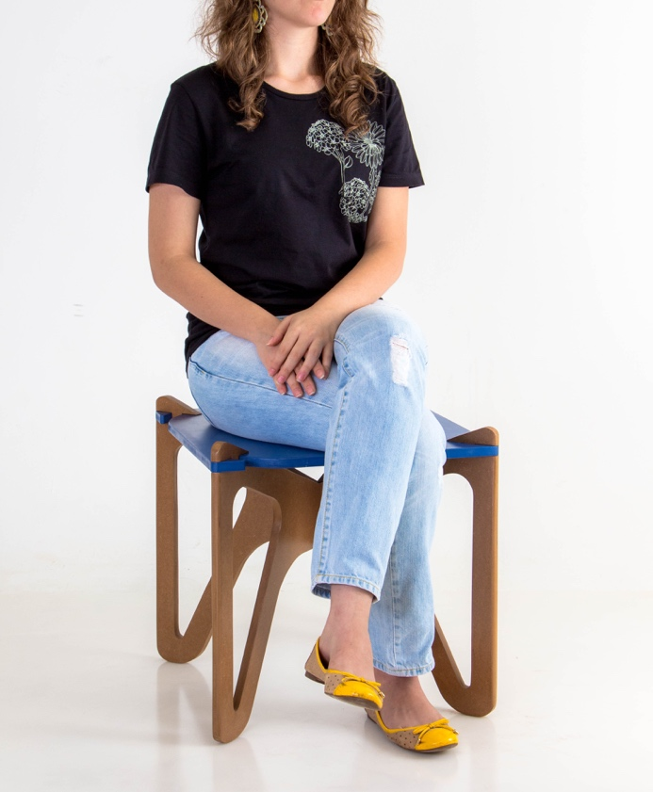 | 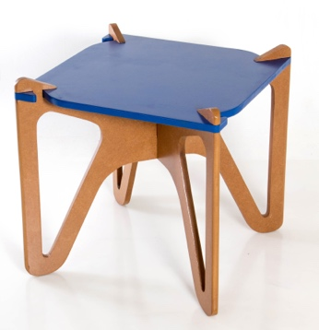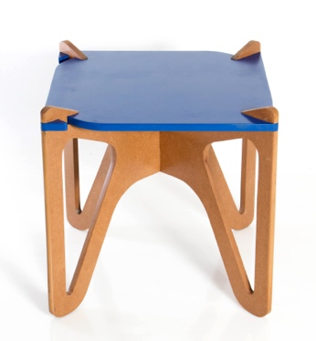  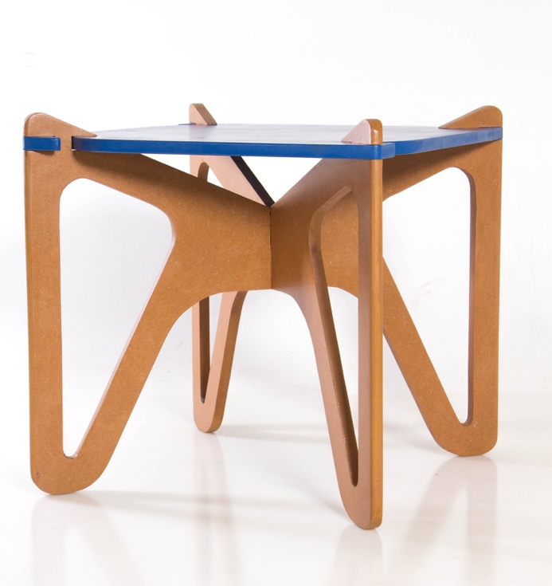
Figura 8 a 11: Fotografias do protótipo finalizado. Fonte: elaborada pelos autores.
- Considerações Finais
O propósito do presente estudo, o de desenvolver um mobiliário atendendo o escopo estabelecido dos critérios e das diretrizes de sustentabilidade vinculados ao design de mobiliário, foi alcançado. Neste contexto, alguns aspectos do projeto do banco Catraca merecem ser destacados, como o desenho atemporal, ser composto por um único material (MDF), peças planificadas, fabricação e montagem a frio, estabilizado apenas por encaixes/travas e ser portátil. A pesquisa bibliográfica norteou todo o processo projetivo, desde o levantamento de produtos similares até a solução de travamento das peças, sendo este refinado e testado pela simulação realizada no software de modelagem virtual.
A experiência de produzir o protótipo no laboratório foi fundamental para verificar a usabilidade, a concepção formal e estética, o sistema de montagem (encaixes/travas) e a sustentabilidade do produto. Durante a produção do produto houve o aprimoramento do conhecimento a respeito do MDF como também, da fabricação a frio do produto, da técnica de uso dos equipamentos e do processamento de matéria-prima. Vale ressaltar que, o processo artesanal de fabricação do protótipo foi definido a partir da infraestrutura do laboratório didático universitário que os autores tinham acesso. Portanto, para uma produção em escala do banco, tem-se as plataformas de fabricação 4.0 como uma alternativa com menor impacto ambiental. Este estudo/projeto poderá auxiliar outras pesquisas com vertente prática e investigativa na área do Design de mobiliário com diretrizes sustentáveis. Por fim, faz-se necessário estudos futuros para o desenvolvimento de outros produtos visando o reaproveitamento das sobras de matéria prima, a realização de pesquisa com usuários reais para validação conceitual e de uso do banco, bem como avaliação do impacto de todos os processos de produção do produto em larga escala.

Referências
ASSOCIAÇÃO BRASILEIRA DE NORMAS TÉCNICAS - ABNT. Sistemas de Gestão Ambiental: Requisitos com orientações de uso. NBR ISO 14.001, 2004.
ALVES, Ana Laura et al. Uso sustentável de bambu em Design-Estudo de caso de protótipos de sousplat com uso de resíduo de bambu. Projetica, v. 6, n. 2, p. 98-109, 2015.
ARANDA, A. W. ZAHRAH: Design de mobiliário multifuncional para residências compactas. 2019.
ASHTON, Elisa Guerra et al. Design, materiais e sustentabilidade: micronização de produto multi-material visando sua reciclagem. DApesquisa, vol. 10, n. 14, p. 138-155, 2015.
ABIPA. Associação Brasileira da Indústria de Painéis de Madeira. 2012. Números. Disponível em: <http://www.abipa.org.br/numeros.php>. Acesso em: 10 de janeiro de 2016.
BARATA, Tomás Queiroz Ferreira et al. Furniture design using MDF boards applying concepts of sustainability. Product: Management and Development, v. 14, n. 1, p. 68-83, 2016.
BRAGA, Juliana Cardoso. Projeto Caco: inserção de design estratégico sustentável nas MPEs moveleiras. 2019.
DE CARLI, Ana Mery Sehbe. Moda, uma prática de múltiplas economias. In: DE CARLI, Ana Mery Sehbe; VENZON, Bernardete Susin. Moda Sustentabilidade e emergências. Caxias do Sul, RS: EDUCS, 2012.
EUCATEX. Sustentabilidade: Certificações. Disponível em: < http://www.eucatex.com.br/pt/sustentabilidade/certificacoes>. Acesso em: 04 de janeiro de 2018.
FERROLI, P. C. M. Uso de modelos e protótipos para auxílio na análise da sustentabilidade no Design de Produtos. Revista GEPROS, n.3, p.107-125, 2012.
HALLSTEDT, Sophie I.; THOMPSON, Anthony W.; LINDAHL, Pia. Key elements for implementing a strategic sustainability perspective in the product innovation process. Journal of Cleaner Production, v. 51, p. 277-288, 2013.
MANZINI, Ezio; VEZZOLI, Carlo. O Desenvolvimento de Produtos Sustentáveis - Os requisitos ambientais dos produtos industriais. São Paulo: Edusp, 2008.
BRAUNGART, Michael; BRAUNGAR, Michael. Cradle to cradle: criar e reciclar ilimitadamente. São Paulo: Editora G. Gili, 2013.
MEYER, Rudi. Packaging: Sustaining Cultures and Meeting new Imperatives. In: WORRELL, Ernst; REUTER, Markus. (eds.). Handbook of Recycling: State-of-the-art for Practioners, Analysts and Scientists. Holanda: Elsevier, 2014.
PIEKARSKI, C. M. Proposta de Melhoria do Desempenho Ambiental Associado ao Ciclo de Vida da Produção do Painel de Madeira MDF. 2013.
RIVELA, Beatriz; MOREIRA, Ma Teresa; FEIJOO, Gumersindo. Life cycle inventory of medium density fibreboard. The International Journal of Life Cycle Assessment, v. 12, p. 143-150, 2007.
ROSA, Sérgio Eduardo Silveira da et al. O setor de móveis na atualidade: uma análise preliminar. BNDES Setorial, n. 25, p. 65-106, 2007.
SAMBIASE, Marta Fabiano; FRANKLIN, Marcos Antonio; TEIXEIRA, Jaqueline Alfim. Inovação para o desenvolvimento sustentável como fator de competitividade para as organizações: um estudo de caso Duratex. Revista de Administração e Inovação, v. 10, n. 2, 144-168, 2013.
SOUZA, João Marcos de. Projeto de uma mesa de centro utilizando resíduos de MDF provenientes de pré-produção em marcenaria. 2018.
LEITE, Sueli Souza et al. Integração das ferramentas de gestão de planejamento estratégico e desenvolvimento do produto para criar uma empresa e um produto no segmento mobiliário. Revista Engenharia em Ação UniToledo, v.2, n. 1, p.147-157, 2017.
TORQUATO, Luciane Paes. Caracterização dos Painéis MDF Comerciais Produzidos no Brasil. 2008.
VEZZOLI, Carlo et al. Sistema produto + serviço sustentável: fundamentos. [tradução: SANTOS, A.]. Curitiba: Insight, 2018.
VIANA, Inês Marques Duarte. Design De Mobiliário Eco-Sustentável Me Madeira: Uma Proposta Eco-Eficiente para Produtoras de Mobiliário. 2018.
WOODS, W. The business benefits of doing good. 2017. Disponível em: <https://www.ted.com/talks/wendy_woods_the_business_benefits_of_doing_good>. Acessado em 23 de janeiro de 2018.

